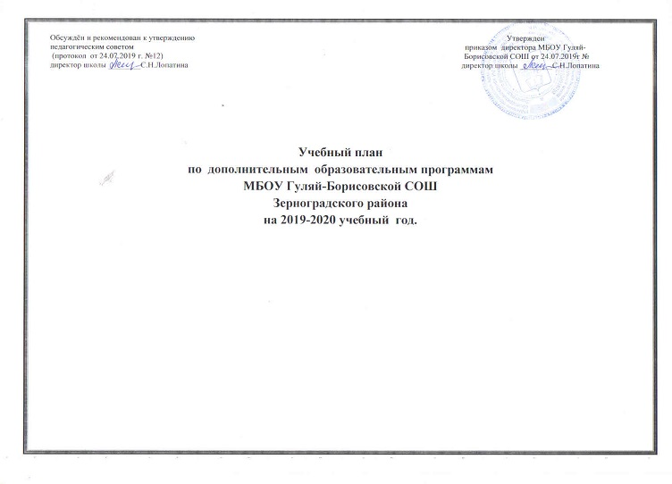

ПОЯСНИТЕЛЬНАЯ ЗАПИСКА

к учебному плану по дополнительным образовательным программам
МБОУ Гуляй-Борисовской СОШ Зерноградского района
на 2019-2020 учебный год.

Учебный план по дополнительным образовательным программам разработан на основе учета интересов обучающихся и с учетом профессионального потенциала педагогического коллектива. Поскольку в школе реализуется программа личностно-ориентированного обучения и воспитания учащихся, учебный план отражает цели и задачи образования и воспитания в школе, направленные на развитие индивидуальных возможностей и способностей ученика.
Главная задача для школы - формирование и развитие нравственной, самостоятельной, творческой и физически здоровой личности учащихся, свободно адаптирующихся в современном обществе и преумножающих культурное наследие страны. Одним из условий выполнения данной задачи является интеграция основного и дополнительного образования.
Дополнительные образовательные программы и услуги реализуются в интересах личности, общества и государства. Дополнительное образование - это сфера деятельности, которая даёт возможность детям развивать творческие способности, воспитывать в себе такие качества, как активность, свобода взглядов и суждений, ответственность, увлечённость и многое другое.
Целью дополнительного образования являются выявление и развитие способностей каждого ребенка, формирование духовно богатой, свободной, физически здоровой, творчески мыслящей личности, обладающей прочными базовыми знаниями, ориентированной на высокие нравственные ценности, способной впоследствии на участие в развитии общества. Эта цель реализуется на основе введения в процесс дополнительного образования программ, имеющих художественно-эстетическую, спортивно-оздоровительную направленность, научно-техническую, социально-педагогическую, и внедрения современных методик обучения и воспитания детей их умений и навыков.
В настоящее время дополнительное образование детей в школе представлено целым рядом направлений. Основными среди них принято считать следующие:
- художественное;
- физкультурно-спортивное;
- социально-педагогическое;
- техническое;
- туристско-краеведческое.
Реализуя задачи дополнительного образования, школа пытается разрешить существующее противоречие между необходимостью, с одной стороны, осваивать образовательный стандарт, а с другой - создавать условия для свободного развития личности, что является основой гуманизации образования, провозглашенной в качестве важнейшего принципа реформы образования. Гуманистическая педагогика отличается направленностью на принятие ребенка как личности и индивидуальности, на защиту его права на саморазвитие и самоопределение. Оказалось, что именно дополнительное образование наиболее полно отвечает этим критериям. Оно по самой своей сути является личностно ориентированным, в отличие от базового образования, продолжающего оставаться предметно ориентированным, направленным на освоение школьного стандарта. Только органичное сочетание в школьных стенах обоих видов образования может помочь развитию, как отдельного ребенка, так и всего образовательного учреждения. Дополнительное образование, оказываемое в стенах школы, воздействует на образовательный процесс школы. Анализируя, дополнительное образование выявлено следующее, что дополнительные образовательные программы:
- углубляют и расширяют знания учащихся по основным предметам;
- делают школьное обучение личностно-значимым для многих учащихся;
- стимулируют учебно-исследовательскую активность школьников;
- повышают мотивацию к обучению по ряду общеобразовательных курсов.
Школьное дополнительное образование оказывает существенное воспитательное воздействие на учащихся: оно способствует возникновению у ребенка потребности в саморазвитии, формирует у него готовность и привычку к творческой деятельности, повышает его собственную самооценку и его статус в глазах сверстников, педагогов, родителей.
Занятость учащихся во внеучебное время содействует укреплению самодисциплины, развитию самоорганизованности и самоконтроля школьников, появлению навыков содержательного проведения досуга, позволяет формировать у детей практические навыки здорового образа жизни, умение противостоять негативному воздействию окружающей среды. Массовое участие детей в досуговых программах способствует сплочению школьного коллектива, укреплению традиций школы, утверждению благоприятного социально-психологического климата в ней.
Молодежь неравнодушна к образованию, но хотела бы, чтобы оно было более жизненным и личностно ориентированным. Очевидно, что одно только базовое образование не в состоянии решить эту проблему. Поэтому так важно умело использовать огромные возможности дополнительного образования, благодаря которому ученик действительно получает возможность самостоятельно выбирать вид деятельности, определить свой собственный образовательный путь. Таким образом, дополнительное образование в школе способно решить целый комплекс задач, направленных на гуманизацию всей жизни школы:
- выровнять стартовые возможности развития личности ребенка;
- способствовать выбору его индивидуального образовательного пути;
- обеспечить каждому ученику "ситуацию успеха";
- содействовать самореализации личности ребенка и педагога.
На занятиях творческих объединений художественного направления происходит развитие коммуникативных качеств, формирование художественно-творческих способностей, творческого мышления (ассоциативно-образного, художественного), приобщение к духовному богатству, воспитание эмоционально-творческого отношения к действительности.
Одной из важнейших задач творческого объединения физкультурно-спортивной направленности является развитие у детей их природных задатков, возможностей, способностей. Целесообразность работы этого направления продиктована снижением двигательной активности школьников, которая сказывается на состоянии здоровья, физическом развитии и физической подготовленности детей. Данные программы призваны сформировать у учащихся устойчивые мотивы и потребности в бережном отношении к своему здоровью, целостном развитии физических и психических качеств, творческом использовании средств физической культуры в организации здорового образа жизни.
Социально-педагогическая направленность способствует реализации личности в различных социальных кругах, социализации ребёнка в образовательном пространстве, адаптации личности в детском социуме. Социальное самоопределение детей и развитие детской социальной инициативы является на современном этапе одной из главных задач социально-педагогического направления, которая актуальна, прежде всего, потому, что сейчас на передний план выходит проблема воспитания личности, способной действовать универсально, владеющей культурой социального самоопределения. А для этого важно сформировать опыт проживания в социальной системе, очертить профессиональные перспективы. Дополнительные программы данной направленности охватывают широкий возрастной диапазон и многофункциональны по своему назначению. В основном они рассчитаны на социальную адаптацию и профессиональную ориентацию подростков.
По технической направленности предлагаются программы дополнительного образования, охватывающие научно-технические предметы, предполагающие расширение или углубление материала программ общеобразовательных предметов, создаются условия для разнообразной индивидуальной, практической, экспериментальной, проектной и исследовательской деятельности в области научно-технического творчества.
Продолжительность освоения программы по годам определяется педагогом в соответствии с запросами детей и родителей, с учетом социального заказа и утверждается директором школы.
Недельная нагрузка на одну группу определяется администрацией по согласованию с педагогом в зависимости от профиля объединения, возраста учащихся, продолжительности освоения данной программы, как правило, от 2 до 4,5 часов неделю. Расписание составляется с опорой на санитарно-гигиенические нормы с учетом загруженности кабинетов, пожеланий родителей и детей по принципу 5-дневной рабочей недели.
Продолжительность занятий исчисляется в академических часах – 30-45 минут в зависимости от возраста учащихся.
Прием детей в творческие объединения осуществляется по желанию учащихся.
По окончанию учебного года, с целью представления результатов работы, в творческих объединениях проводятся открытые занятия, «Фестивали кружков и спортивных секций», отчетные концерты, конкурсы, соревнования, праздники. Формы и сроки их проведения определяет педагог по согласованию с администрацией, а также с планом работы ШМО педагогов дополнительного образования.
Учебный план занятий по дополнительным образовательным программам на 2019-2020 учебный год разработан в соответствии со следующими нормативными документами:
- Законом РФ «Об образовании»;
- Уставом МБОУ Гуляй-Борисовской СОШ Зерноградского района
- Программой развития МБОУ Гуляй-Борисовской СОШ Зерноградского района
- Федеральным государственным образовательным стандартом основного общего образования (Пр. Приказ Министерства образования и науки Российской Федерации от 17 декабря 2010 г. N 1897);
- «Гигиеническими требованиями к режиму учебно-воспитательного процесса» (СанПиН, раздел 2.9.);
Представленный вариант учебного плана ориентирован на решение следующих задач:
- обеспечение гарантий права ребенка на дополнительное образование;
- творческое развитие личности и реализация с этой целью программ дополнительного образования в интересах личности ребенка, общества, государства;
- развитие мотивации личности к познанию и творчеству;
- формирование общей культуры личности обучающихся, их адаптация к жизни в обществе;
- организация содержательного досуга;
- обеспечение необходимых условий для личностного развития, укрепления здоровья, профессионального самоопределения и творческого труда детей.
Учебно-тематический план каждой образовательной программы по дополнительному образованию включает в себя: направленность, перечень разделов и тем занятий, количество часов по каждой теме с разбивкой на теоретические и практические виды деятельности, пояснительную записку.

№ п/п | Направленность | Дополнительная общеобразовательная программа | Количество часов в неделю | Класс | Количество обучающихся | Руководитель (педагог дополнительного образования)
1. | Физкультурно- спортивная | «Юный стрелок» | 2 | 5-10 | 20 | Пастухова Н.В.
2. | Художественная | Декоративно-прикладное творчество | 1 | 5-7 | 25 | Долженко Н.А.
 |  | Хор «Палитра детских голосов» | 2 | 5-10 | 25 | Антонец Н.А.
 |  | Мой край донской казачий | 2 | 2-4 | 25 | Казьмина Е.В.
3. | Техническая | Лего-конструирование | 2 | 3,4 | 50 | Бугаева Е.С.
 |  | Лего-робототехника | 2 | 5-6 | 25 | Бугаева Е.С.
4. | Социально -педагогическая | Юные инспектора дорожного движения | 1 | 4-8 | 20 | Антонец Н.А.
 |  | Дружина юных пожарных | 1 | 4-8 | 25 | Антонец Н.А.
 |  | Юный друг полиции | 1 | 4-8 | 20 | Антонец Н.А.
5 | Туристско-краеведческая | История моей страны, история моей семьи (музей) | 4 | 5-10 | 25 | БурлаковаТ.И.
 |  | Итого: | 18ч |  | 260

